

Communiqué de presse Paris, le 13 juillet 2023

OUVERTURE DU PREMIER MAGASIN

MONOPRIX MAISON AU CENTRE DE PARIS

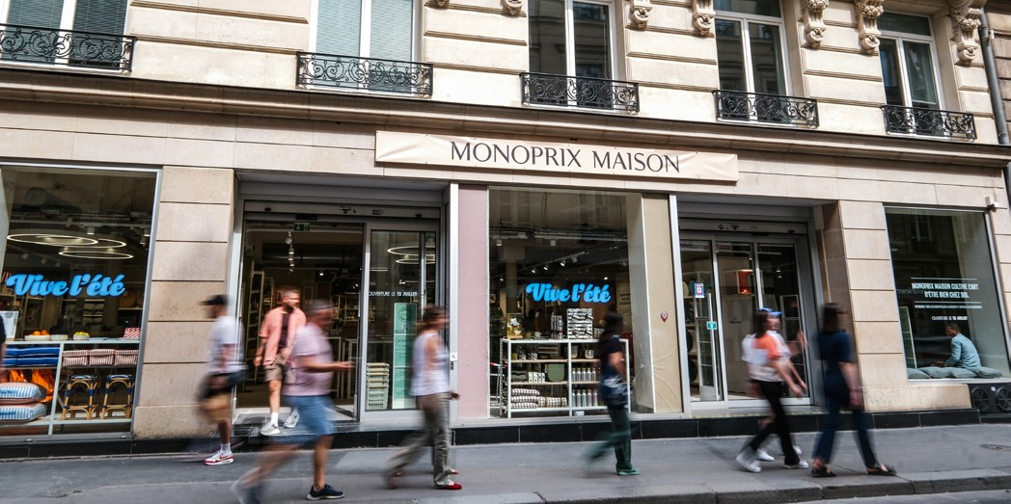

Fort du succès de la première ouverture à Levallois-Perret le 5 octobre 2022 au sein du centre commercial So Ouest, Monoprix ouvre aujourd’hui son deuxième magasin dédié à l’univers de la maison et de la décoration. Ce nouveau Monoprix Maison est situé en plein cœur de Paris, 66 rue de la Chaussée d’Antin, dans le 9ème arrondissement. L’enseigne propose une offre complète et variée avec près de 2 700 références et 10 à 12 collections par an.

Soucieux d’offrir le meilleur de la décoration à ses clients parisiens, Monoprix s’affirme comme la marque de référence dans la décoration depuis 90 ans. Après l’implantation du concept en centre commercial, Monoprix ouvre un deuxième magasin dédié à l’univers de la maison et de la décoration en plein centre de Paris.

L’enseigne a ouvert ses portes aujourd’hui, 66 rue de la Chaussée d’Antin, Paris 9, dans le quartier des Grands Magasins, se positionnant ainsi au cœur des habitudes d’achats des Parisiens afin de répondre à leurs attentes en termes de diversification de l’offre décoration et maison.

Cette expansion de l’enseigne répond en effet à une demande grandissante chez les Français, dont plus de 54% souhaitent rénover leur intérieur pour le rendre plus confortable, 48% d’entre eux envisageant des rénovations de décoration des pièces de vie.

Renforçant son implantation au cœur de Paris, Monoprix Maison s’affirme ainsi comme la destination incontournable pour trouver les essentiels de la maison et les dernières tendances déco. Des éléments de décoration à l’art de la table, en passant par le linge de maison et le végétal, Monoprix Maison rend le beau accessible à tous tout en facilitant le quotidien des citadins.

1



Sur 318 m2 répartis sur deux niveaux, cette nouvelle enseigne parisienne présente près de 2 700 références de décoration, mobilier, papeterie, chambre & bain, table & cuisine, avec des thématiques renouvelées toutes les trois semaines et designées par le bureau de style intégré.

Pionnier du design depuis plus de 90 ans, Monoprix pense et dessine ses collections depuis son bureau de style. Créé il y a 65 ans, celui-ci a impulsé des collaborations avec des créateurs de renom (Terence Conran, Andrée Putman, India Madhavi).

En écho aux tendances de décoration et d’intérieur, le concept Monoprix Maison n’a de cesse de se réinventer, grâce à de nombreuses collaborations (Masquespacio, Julia Garret, Make My Lemonade) et marques invitées (Tam Tam, Haomy, Selency).

Pour une expérience client optimale, vont être proposés un service de livraison à domicile premium en 2 heures ou encore la possibilité de compléter les achats en ligne en magasin avec le service « click in store ».

Monoprix ouvre ses premiers magasins Monoprix Maison en franchise :

* À l’international à Dubaï à partir du 14 juillet et à Saint-Barthélemy début août,
* En province, à Châteauroux, dans l’Indre (36), à l’automne prochain.

« Avec cette nouvelle ouverture de magasin, le groupe Monoprix poursuit sa stratégie d’expansion. Forts de la dynamique initiée à Levallois-Perret, nous proposons maintenant au cœur de Paris un espace dédié à la maison et à la décoration. Ce nouveau concept de magasin nous a renforcés dans l’idée que Monoprix Maison a sa carte à jouer pour proposer une offre alternative colorée et joyeuse. » Guillaume Sénéclauze, Président du groupe Monoprix

« En implantant son enseigne Monoprix Maison au cœur de Paris, nous affirmons plus que jamais notre positionnement pionnier en matière de décoration. A l’écoute des tendances et des attentes de nos clients, nous ne cessons d’imaginer une expérience renouvelée pour proposer aux citadins une offre différenciante, originale et de nombreux services personnalisés. »

Lilian Rosas, Directrice Textile, Maison et Loisirs et Directrice générale adjointe

•

•

•

•

•

**INFORMATIONS PRATIQUES**

Nombre de collaborateurs : 10 Surface : 318 m2

Nombre de références : 2 700

Adresse : 66 rue de la Chaussée d’Antin 75009 Paris Horaires d’ouverture :

Lundi - Vendredi : 8h30 à 20h Samedi : 10h à 20h

Dimanche : 11h à 19h

2



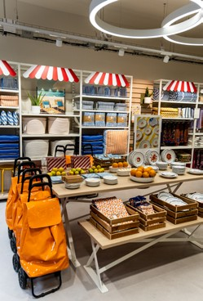

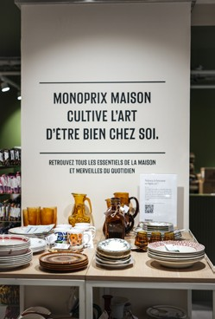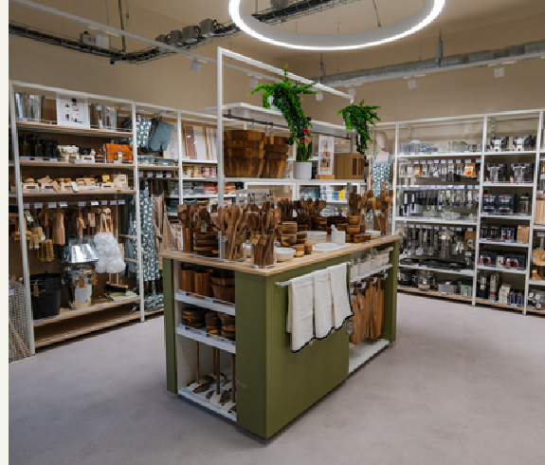

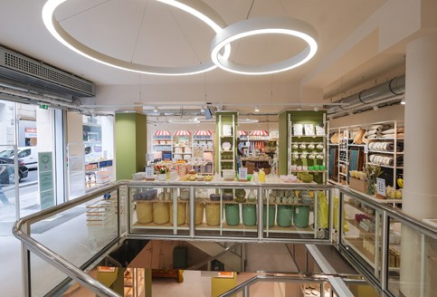 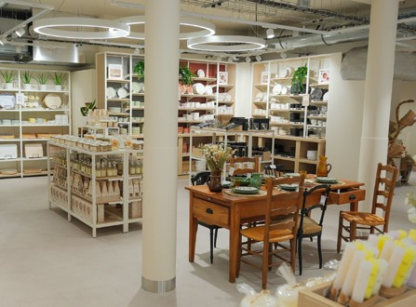

**A PROPOS DE MONOPRIX**

Monoprix est une enseigne du groupe Casino. Leader du commerce de centre-ville avec une présence dans plus de 250 villes en France, Monoprix rend le beau, le bon et le bien accessibles à tous depuis 90 ans. Ses 20 000 collaborateurs animent au quotidien 800 magasins, avec cinq formats d’enseigne – Monoprix, monop’, monop'beauty, Monoprix Maison et Naturalia – et un site e-commerce, monoprix.fr. En 2022, Monoprix a réalisé 5 milliards d’euros d’activités. Plus d’informations sur [entreprise.monoprix.fr](http://entreprise.monoprix.fr/)

CONTACT PRESSE

[pr](mailto:pressecorporate@monoprix.fr)[essecorporate@monoprix.fr](mailto:essecorporate@monoprix.fr) 06.75.62.26.41

3